Hoja de Trabajo – Reportes y Dashboards

En la siguiente hoja de deberá utilizar las fuentes de datos indicadas para crear las visualizaciones y dashboards usando PowerBI

Deberá de publicar su trabajo cargar el libro de trabajo .pbix a Moodle de forma individual. A más tardar el Viernes 17 de Marzo a las 19:00 horas

**Dashboard 1**

1. Usando la base de datos “AdventureWorksDW”, deberá de conectarse al set de datos importando las siguientes tablas
   1. FactInternetSales
   2. DimCurrency
   3. DimPromotion
   4. DimCustomer
   5. DimCategory
2. Cree una tabla de Calendario y agregue las columnas Año, Trimestre, Mes, día
3. Cree las siguientes jerarquias en PowerBI
   1. Año, Trimestre, Mes (nombre)
   2. SpanishEducation, SpanishOccupation
4. Cree la siguiente columna calculada
   1. TotalInvoiceLine = OrderQuantity * UnitPrice
5. Cree las siguientes dashboards
   1. Una gráfica de línea que tenga la jerarquía y muestre la sumatoria del “totalinvoiceline” (la columna calculada) agrupado por año y trimestre.
   2. Un gráfico de Pie que muestre el nivel porcentual de cantidad (orderquantity) de la tabla de internetsales hecha por cada uno de los años para verse así:

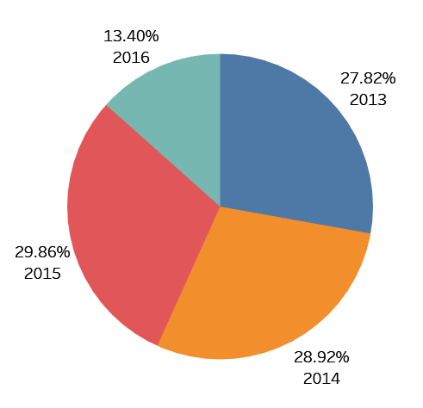

* 1. Cree una tabla que, a través de un nuevo “calculated field” marque con un “cheque verde” los ítems que tienen una cantidad de ventas totales mayores a 5,000 y con una “x roja” los que no de modo que se vea así

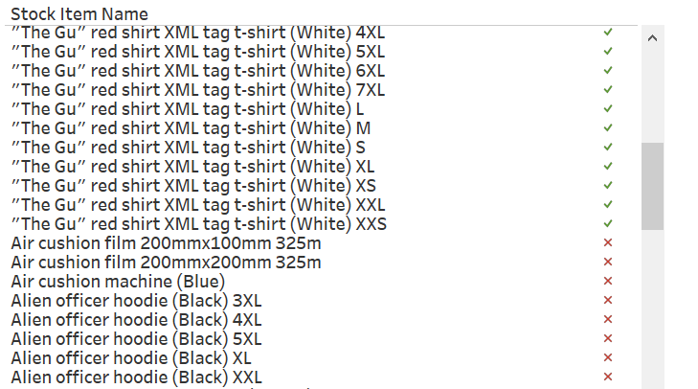

* 1. Agregue 2 “slicer” con los filtros de SpanishPromotionCategory de la tabla DimPromotion y Color de la tabla DimProduct.
  2. Cree un Card que tenga el “Producto” con mas ventas.

**Dashboard 2**

Utilice la técnica de Storytelling para desarrollar, en 2 reportes, para responder a la problemática de negocio “¿Cómo ha evolución de las ventas de 2010 y 2011?”. La elaboración de cada reporte debe contener cómo mínimo los siguientes elementos:

1. Buenas prácticas de visualización de datos aplicadas
2. Gráficos de tendencia (gráfico lineal)
3. Gráfico de Esquema Jerárquico que implique los principales factores que afectan a las ventas
4. Filtros visuales (“slicer”)

El orden y contenido del tablero, queda a criterio del estudiante.